Se codificará cada respuesta en JavaScript y donde sea necesario se incluirá como código entre etiquetas <script></script> paraa renderizar efecto en página web con visualización posible en consola, o bien directamente se codificará aparte para ser ejecutado por consola.
CURSO: DESARROLLO DE APLICACIONES CON TECNOLOGIAS WEB |  | Calificación
Expediente: |  | Calificación
Módulo: MF0491_3. Unidad Formativa: UF1842 |  | Calificación
Examen Intermedio 2 de la Unidad Formativa: UF1842 |  | Calificación
Nombre: VICTOR VISÚS GARCÍA | Fecha: 25/03/2026

En el HTML, modifico la posición de de la etiqueta SCRIPT con src=main.js, para que funcione correctamente

1. Dado el siguiente código HTML

<!DOCTYPE html>
<html>
<head>
<meta charset="utf-8" />
<meta http-equiv="X-UA-Compatible" content="IE=edge">
<title>Page Title</title>
<meta name="viewport" content="width=device-width, initial-scale=1">
<script src="main.js"></script>
</head>
<body>
<input type="radio" name="eleccion" value="opcion1" checked>Opcion1<br/>
<input type="radio" name="eleccion" value="opcion2">Opcion2<br/>
<input type="radio" name="eleccion" value="opcion3">Opcion3<br/>
</body>
</html>
Crear una función en Javascript tal que cuando uno cualquiera de los tres radio-buttons se selecciona se muestre un mensaje, tipo alert, diciendo que opción se seleccionó.

Indicación: hacer uso de las funciones tipo getElementsByXXX(…) o querySelectorXXX(…), que se consideren adecuadas así como de la adecuada estructura de control en bucle para gestionar la tarea pedida. El evento desencadenante y el nombre de su acción pueden implementarse en cada elemento o bien en un script separado.
(2 puntos)

const radios = document.querySelectorAll('input[type="radio"]');

for (let i = 0; i < radios.length; i++) {
radios[i].addEventListener('change', () => {
alert(`Has seleccionado la opcion ${radios[i].value}`);
});
}
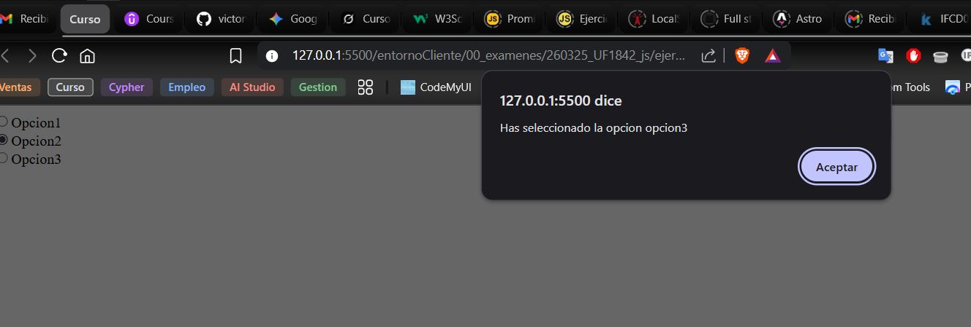

2. Añadir entre <body> y </body> un elemento <input> de tipo texto (type=”text”) con valor inicial a cadena vacía (“”) de modo que al pasar el ratón (no al hacer click) sobre el contenido de cualquiera de los tres radio-buttons anteriores actualice el contenido de ese input con el contenido textual de dicho radio-button (Opcion1, etc). Indicación: implementar el método addEventListener(…) que captura la escucha y desencadena la acción.
(1,5 puntos)

- Al HTML añado:
<!-- AGREGO EL CÓDIGO INDICADO EN EL ENUNCIADO, del ejercicio 2-->
<div role="group">
<label for="valor-opcion-id">Valor seleccionado</label>
<input type="text" name="valor-opcion" id="valor-opcion-id" disabled>
</div>

- El script anterior, con las modificaciones solicitadas en este ejercicio, queda:

const opcion = document.querySelectorAll('input[type="radio"]');
const cajaTexto = document.querySelector('input[name="valor-opcion"]');

for (let i = 0; i < opcion.length; i++) {
opcion[i].addEventListener('change', () => {
alert(`Has seleccionado la opcion ${opcion[i].value}`);
});
opcion[i].addEventListener('mouseenter', () => {
cajaTexto.value = opcion[i].value;
});
}
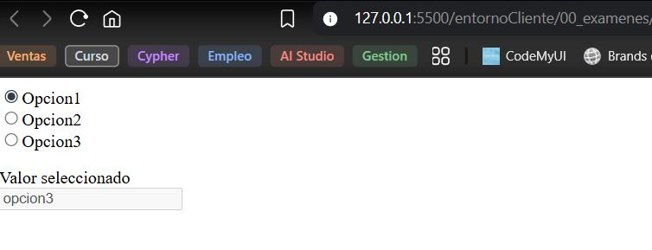

3. Muestra a través de mensajes de consola la totalidad de los Nodos (no sólo los elementos, sino también comentarios y textos) contenidos en el código html del ejercicio 2 antes y después de haber ejecutado el código Javascript del mismo ejercicio.
(1,5 puntos)
function escanearNodos(nodoPadre) {
console.log(nodoPadre);
for (let i = 0; i < nodoPadre.childNodes.length; i++) {
escanearNodos(nodoPadre.childNodes[i]);
}
}
const nodoPadre = document.body;
escanearNodos(nodoPadre);

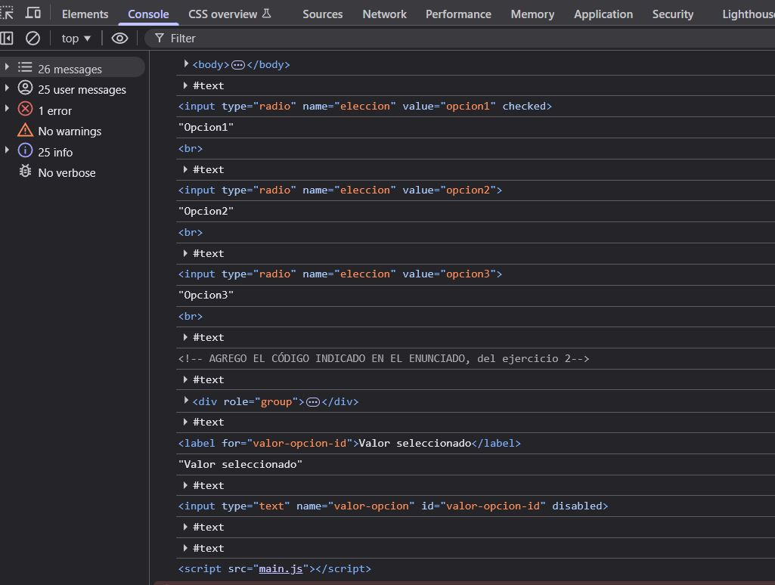

4. Completar esta función asíncrona para devolver el nombre (name) del personaje de la serie: “Rick and Morty”:

---- function obtenerPersonaje() {
try {
const ---- = ---- ----('https://rickandmortyapi.com/api/character/1');
const data = ---- response.----;
console.log(data.----);
} catch (error) {
console.----('Error: Personaje no encontrado', ----);
}
}

async function obtenerPersonaje() {
try {
const response = await fetch('https://rickandmortyapi.com/api/character/1');
const data = await response.json();
console.log(data.name);
} catch (error) {
console.error('Error: Personaje no encontrado', error);
}
}
obtenerPersonaje();

Y probarla a continuación:
----
(2,5 puntos)
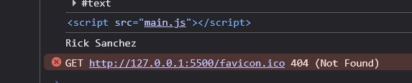

5. Crear la clase Personaje que se basa en la anterior API y se compone de los atributos: nombre (el nombre del personaje) y url. Modificar la plantilla del ejercicio 4 para que sea un método de dicha clase capaz de crear o actualizar un objeto con el nombre del personaje (primer nivel del API) y la url del primer episodio.
(2,5 puntos)
class Personaje {
constructor(name = null, url = null) {
this.name = name;
this.url = url;
}
async obtenerPersonaje() {
try {
const response = await fetch(this.url);
const data = await response.json();

this.name = data.name;
this.url = data.episode[0];
} catch (error) {
console.error('Error: Personaje no encontrado', error);
}
}
}

